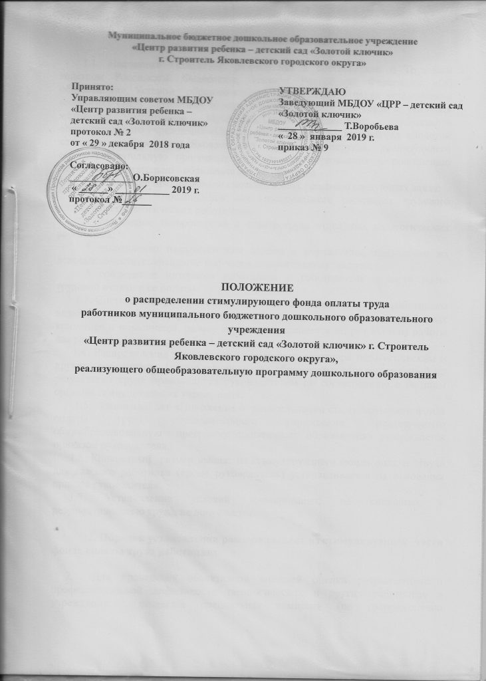

1. Общие положения.

1.1. Настоящее Положение разработано в соответствии с Трудовым кодексом Российской Федерации, Законом Российской Федерации «Об образовании», Уставом образовательного учреждения в целях установления механизма связи заработной платы с результативностью труда и усиления мотивации работников Муниципального бюджетного дошкольного образовательного учреждения «Центр развития ребенка – детский сад «Золотой ключик» г. Строитель Яковлевского городского округа», реализующего общеобразовательную программу дошкольного образования к повышению качества воспитательно - образовательного процесса.
1.2. Положение предназначено способствовать решению следующих задач:
* создание предпосылок для максимального раскрытия трудового потенциала педагогических работников;
* устранение диспропорций в оплате труда отдельных педагогических работников;
* закрепление педагогических кадров в учреждении, повышение их деловых качеств, сокращение текучести педагогических кадров;
* соблюдение интересов работников и работодателя в части роста трудовой отдачи и ее оплаты.
1.3. Система стимулирующих выплат педагогическим и другим работникам включает в себя стимулирующие надбавки на основании утвержденных критериев и показателей, размер которых определяется по результатам работы два раза в год (январь, сентябрь).
1.4. Распределение выплат стимулирующего характера педагогическим и другим работникам (кроме руководителя образовательного учреждения) по результатам труда производится руководителем по согласованию с высшим органом самоуправления учреждения.
1.5. Локальный акт «Положение о распределении стимулирующего фонда оплаты труда образовательного учреждения, реализующего общеобразовательную программу дошкольного образования» утверждается приказом руководителя.
1.6. Конкретный размер выплат из стимулирующего фонда оплаты труда для каждого работника (кроме руководителя) устанавливается на основании приказа руководителя.
1.7. Установление условий премирования, не связанных с результативностью труда, не допускается.

2. Порядок установления размера выплат из стимулирующей части фонда оплаты труда работников.

2.1. Для проведения объективной внешней оценки результативности профессиональной деятельности педагогических и других работников в учреждении создается специальная комиссия (по распределению стимулирующей части фонда оплаты труда), утвержденная приказом руководителя образовательного учреждения.
2.2. В комиссию обязательно включаются представители администрации ДОУ, председатель ПК ДОУ, педагогических и других работников учреждения и общественности.
2.3. Основанием для оценки результативности профессиональной деятельности работников служит оценочный лист, представляемый работниками на комиссию. Оценочный лист в электронном виде или на бумажных носителях заполняется работником самостоятельно в соответствии с логикой отражения результатов его профессиональной деятельности, на основе утверждаемых настоящим положением критериев и содержит самооценку его труда.
2.4. Каждый показатель результата деятельности работника оценивается в баллах и суммируется.
2.5. Данные оценочного листа позволяют оценить ключевые показатели эффективности работы педагогических и других работников, их вклад в развитие системы образования.
Основанием для предоставления вознаграждения из стимулирующей части фонда оплаты труда является результативность деятельности педагогов по следующим направлениям:
- осуществление на высоком уровне воспитательно–образовательной работы с детьми, сохранение и укрепление физического и психического здоровья;
- развитие творческих способностей детей (качественная подготовка к конкурсам, выставкам, фестивалям и т.д.);
- активное участие в инновационной деятельности;
- разработка и внедрение новых эффективных образовательных программ, методик и технологий, проектов.
- разработка и издание авторской учебно–методической литературы, наглядных пособий и т.д.;
- обобщение и предъявление своего опыта (активное участие в научно – практических конференциях, педагогических чтениях, семинарах и т.п.).
2.6. Итоговые полугодовые оценочные листы рассматриваются на заседании комиссии. Результаты оформляются в баллах за каждый показатель результативности.
2.7. Комиссия проверяет объективность данных, на основании всех материалов мониторинга, на их основе дает собственную оценку профессиональной деятельности педагогических и других работников с занесением ее в итоговый оценочный лист за отчетный период с указанием баллов по каждому работнику и утверждает его на своем заседании.
2.8. Решение комиссии принимается на основе открытого голосования путем подсчета простого большинства голосов при условии присутствия на заседании комиссии не менее половины ее членов.
2.9. Результаты работы комиссии оформляются протоколами за подписью председателя и секретаря комиссии.
2.10. Педагогические и другие работники образовательного учреждения имеют право присутствовать на заседании комиссии и давать необходимые пояснения.
2.11.Оценочный лист, завершающийся итоговым баллом работника, утверждается председателем комиссии, доводится для ознакомления под роспись работнику, передается в высший орган самоуправления учреждения.
2.12. В случае несогласия работника с оценкой результативности его профессиональной деятельности, он вправе в течение 5 дней с момента ознакомления с оценочным листом подать апелляцию, а комиссия обязана принять обоснованное письменное заявление работника о его несогласии с оценкой результативности его профессиональной деятельности.
Основанием для подачи такого заявления работником может быть только факт (факты) нарушения установленных настоящим Положением норм, а также технические ошибки при работе с текстами, таблицами, цифровыми данными и т.п.). Апелляции работников по другим основаниям комиссией не принимается и не рассматривается.
2.13. Комиссия обязана осуществить проверку обоснованности заявления работника, дать ему обоснованный ответ по результатам проверки в течение 5 дней после принятия заявления работника. В случае установления в ходе проверки факта нарушения норм настоящего Положения, повлекшего ошибочную оценку профессиональной деятельности работника, выраженную в оценочных баллах, комиссия принимает меры для исправления допущенного ошибочного оценивания.
2.14. По истечении 10 дней решение комиссии об утверждении итогового оценочного листа вступает в силу.
2.15. Конкретный размер премиальных выплат определяется исходя из суммы набранных педагогом баллов и цены одного балла.
2.16. Стимулирующие выплаты по результатам труда согласовываются Управляющим советом учреждения (согласно Уставу), обеспечивающим демократический, государственно-общественный характер управления, по представлению руководителя учреждения.
2.17. Руководитель учреждения представляет членам Управляющего совета учреждения аналитическую информацию (итоговый оценочный лист) о показателях деятельности педагогических и других работников, являющуюся основанием для их стимулирования.
2.18. Управляющий совет учреждения принимает решение о стимулировании большинством голосов открытым голосованием при условии присутствия не менее половины членов Управляющего, с учетом мнения выборного профсоюзного органа. Решение Управляющего совета оформляется протоколом. На основании протокола заведующий издает приказ об утверждении размеров стимулирующих выплат педагогическим и другим работникам на соответствующий период с указанием периодичности выплаты (единовременно или ежемесячно в течение соответствующего периода).
2.19. Стимулирование производится согласно отработанному времени.
2.20. Выплаты стимулирующего характера не выплачиваются:
- при наличии обоснованных обращений, родителей, сотрудников по поводу конфликтных ситуаций;
- при невыполнении в полном объеме должностных обязанностей;
- при наличии дисциплинарных замечаний (выговоров).
В данных случаях приказом по учреждению отменяется премирование работника на определенный срок.
2.21. Выплаты стимулирующего характера производятся на ставку по основной должности и не выплачиваются работникам – совместителям.
2.22. Вновь принятым работникам, работникам, вышедшим из отпуска по уходу за ребенком до 1 г. 6 месяцев или 3-х лет, выплаты стимулирующего характера производятся через один месяц после начала трудовой деятельности. (Критерии прилагаются.

№ п\п | Наименование должности |  | Критерии |  |  | Баллы
1 | Старший воспитатель |  |  | Образование  Высшее  Обучение в вузе заочно |  | 5  3
1 |  |  |  | Качественное выполнение плана внутреннего контроля, плана воспитательной работы |  | До 5
1 |  |  |  | Качественная организация работы органов, участвующих в управлении Учреждением  (методические объединения, педагогический совет, родительский комитет и.т.д.) |  | 2 балла за каждый вид  (максимальный балл до 8 баллов)
1 |  |  |  | Активное кураторство общесадовских мероприятий (праздников, утренников, конкурсов, подготовки и.т.д.) |  | до 3 баллов
1 |  |  |  | Участие воспитанников и педагогов в конкурсах:  Муниц. уровень  Регион. уровень  Всерос. уровень |  | 1  2  3
1 |  |  |  | Высокий уровень организации аттестации педагогических кадров |  | 5
1 |  |  |  | Высокий уровень методической работы по повышению профессиональной квалификации педагогов ДОУ |  | 5
1 |  |  |  | Поддержание благоприятного психологического климата в коллективе |  | 4
1 |  |  |  | Наличие собственных публикаций:  Муниц. уровень  Регион. уровень  Всерос. уровень |  | 1  2  4
1 |  |  |  | Высокий уровень организации и контроля (мониторинга) воспитательно-образовательного процесса |  | 5
1 |  |  |  | Наличие и постоянное обновление странички на сайте ДОУ |  | До 5 баллов
1 |  |  |  | Результативное зафиксированное участие в семинарах, конференциях, форумах, педагогических чтениях ( выступления , организация выставок и др ):  ДОУ  Муниц. уровень  Регион. уровень  Всерос. уровень |  | 1  2  3  4
1 |  |  |  | Взаимодействие с социумом, удовлетворенность воспитанников и их родителей процессом обучения:  - отсутствие  - частичное  - полное |  | 0  2  3
1 |  |  |  | Качественная подготовка учебно - воспитательного процесса к новому учебному году |  | До 5 баллов
1 |  |  |  | Разработка рекомендаций для педагогов |  | до 3бал.
1 |  |  |  | Качественное ведение документации |  | до 3бал.
 |  |  |  | Всего |  | 82
№ п\п | Наименование должности | Критерии |  |  | Баллы |  | Баллы  педагога
2 | воспитатели | Образование  Высшее  Высшее не по специальности, среднее специальное  Обучение в вузе заочно |  |  | 5  4  3
2 | воспитатели | За снижение заболеваемости:  - заболеваемость 7% и меньше от плановой посещаемости в месяц;  - заболеваемость 10% и меньше от плановой посещаемости в месяц;  - заболеваемость 15% и меньше от плановой посещаемости в месяц;  - заболеваемость 20% и меньше от плановой посещаемости в месяц;  - заболеваемость 25% от плановой посещаемости в месяц; |  |  | 10  7  5  3  1
2 | воспитатели | За посещаемость:  От 65% до 75%  От 75% до 80%  Свыше 81% |  |  | 3  5  7
2 | воспитатели | За наличие печатных работ (за последний год):  Муниц. уровень  Регион. уровень  Всерос. уровень |  |  | 1  2  3
2 | воспитатели | За отсутствие обоснованных жалоб со стороны получателя услуги  Наличие позитивных отзывов в адрес педагога со стороны родителей |  |  | 2  1
2 | воспитатели | За отсутствие замечаний по работе с документацией в соответствии с должностной инструкцией |  |  | Мах 5
2 | воспитатели | Создание условий для сохранения здоровья воспитанников (отсутствие травматизма)  Использование здоровьесберегающих технологий |  |  | 5  2
2 | воспитатели | Использование ИКТ и др. технологий:  - Наличие собственной странички на сайте ДОУ и ее регулярное обновление  - Активное участие в обновлении странички на сайте ДОУ |  |  | 5  от 3
2 | воспитатели | За проведение адаптационных мероприятий (воспитателям групп, которые комплектуются в текущем учебном году) |  |  | 3
2 | воспитатели | Участие в экспериментальной работе и проектной деятельности |  |  | Мах 3
2 | воспитатели | Участие воспитанников в конкурсах:  ДОУ  Муниципальный уровень  Региональный уровень  Всероссийский уровень |  |  | 1  2  3  4
2 | воспитатели | За сложность и напряженность в работе:  - выполнение работ, не входящих в круг должностных обязанностей: уборка территории, работа в цветниках, огороде, ремонтные работы;  - разработка рекомендаций для родителей и коллег, уголок для родителей;  - за активное участие в общественной жизни ДОУ, района;  - организация качественной предметно-развивающей среды в группе, соответствующей эстетическим требованиям и требованиям СанПин;  - создание новых пособий, уголков, стендов, достаточное количество игрушек и игр в соответствии с возрастом детей;  - за активную и качественную работу с родителями воспитанников. |  |  | Мах 12
2 | воспитатели | Профессиональный рост педагога:  - выступление на районных семинарах, конференциях, секциях;  - участие в профессиональных конкурсах;  - показ открытого занятия:  - ДОУ  - муниципальный уровень  - региональный уровень |  |  | Мах 5
2 | воспитатели | Обобщение и распространение собственного педагогического опыта:  - ДОУ  - муниципальный уровень  - региональный уровень |  |  | 2  3  5
2 |  | ВСЕГО: |  |  | Мах 80
№ п/п | Наименование должности |  |  | Критерии |  | Баллы
3 | Заместитель заведующего по АХЧ, старшая медсестра, медсестра бассейна, медсестра фитобара, младшие воспитатели, уборщики служ. помещений, дворник, раб. по обсл. здания, сторож, рабочий по стирке, вахтер |  |  | За снижение заболеваемости (ниже ср. районного уровня) |  | 4
3 |  |  |  | За посещаемость:  От 65% до 75%  От 75% до 80%  Свыше 81% |  | 2  4  6
3 |  |  |  | За сложность и напряженность в работе:  - выполнение работ, не входящих в круг должностных обязанностей  - за энерго-теплосбережение и экономии водоснабжения  - участие в утренниках  - субботники  - различные мероприятия |  | Мах 20
3 |  |  |  | - ответственность за сохранность материального имущества |  | 3
3 |  |  |  | - качество уборки помещений и дополнительных площадей (в т.ч. территории ДОУ) |  | 3
3 |  |  |  | ВСЕГО: |  | 36
4 | Работники пищеблока |  |  | Отсутствие замечаний со стороны контролирующих лиц и организаций |  | 10
4 |  |  |  | За сложность и напряженность в работе:  - выполнение работ, не входящих в круг должностных обязанностей  - за энерго-теплосбережение и экономии водоснабжения  - участие в утренниках  - субботники  - различные мероприятия |  | Мах 10
№ п/п | Наименование должности |  |  | Критерии |  | Баллы
3  5 | Педагог-психолог, учитель-дефектолог, учитель-логопед, музыкальный руководитель, инструктор по физкультуре. |  |  | Образование  Высшее  Высшее не по специальности, среднее специальное  Обучение в вузе заочно |  | 5  4  3
3  5 |  |  |  | Документально зафиксированные призовые места и участие в профессиональных конкурсах  Уровни:  Очные  ДОУ  Муниц. уровень победа/участие  Регион. уровень  Заочные  Муниц. уровень  Регион. уровень |  | 1  2  3  2  3
3  5 |  |  |  | Наличие достижений воспитанников в конкурсах, мероприятиях:  Уровни:  Очные  ДОУ  Муниц. уровень  Регион. уровень  Заочные  Муниц. уровень  Регион. уровень |  | 1  2  3  2  3
3  5 |  |  |  | Взаимодействие с социумом, удовлетворенность обучающихся и их родителей процессом обучения:  - отсутствие  - частичное  - полное |  | 0  1  2
3  5 |  |  |  | За наличие печатных работ (за последний год):  Муниц. уровень  Регион. уровень  Всерос. уровень |  | 1  2  3
3  5 |  |  |  | За отсутствие обоснованных жалоб со стороны получателя услуги  Наличие позитивных отзывов в адрес педагога со стороны родителей |  | 2  1
3  5 |  |  |  | За отсутствие замечаний по работе с документацией в соответствии с должностной инструкцией |  | 2
3  5 |  |  |  | Создание условий для сохранения здоровья воспитанников (отсутствие травматизма)  Использование здоровьесберегающих технологий |  | 5  5
3  5 |  |  |  | Использование ИКТ и др. технологий:  - Наличие собственной странички на сайте ДОУ  - Наличие и постоянное обновление странички на сайте ДОУ |  | 5
3  5 |  |  |  | За проведение адаптационных мероприятий (воспитателям групп, которые комплектуются в текущем учебном году) |  | 3
3  5 |  |  |  | Участие в экспериментальной работе и проектной деятельности |  | Мах 3
3  5 |  |  |  | За сложность и напряженность в работе:  - выполнение работ, не входящих в круг должностных обязанностей: уборка территории, работа в цветниках, ремонтные работы;  - разработка рекомендаций для родителей и коллег, уголок для родителей;  - за активное участие в общественной жизни ДОУ, района  - организация качественной предметно-развивающей среды в группе, соответствующей эстетическим требованиям и требованиям СанПин;  - создание новых пособий, уголков, стендов;  - за активную и качественную работу с родителями воспитанников. |  | Мах 15
3  5 |  |  |  | Профессиональный рост педагога:  Выступление на методическом объединении  Показ открытого занятия:  ДОУ  Муниципальный уровень  Региональный уровень |  | Мах 7
3  5 |  |  |  | Обобщение и распространение собственного педагогического опыта:  ДОУ  Муниципальный уровень  Региональный уровень |  | 1  2  3
3  5 |  |  |  | Участие в работе экспертных комиссий, групп; жюри конкурсов; творческих лабораторий:  ДОУ  Муниципальный уровень  Региональный уровень |  | 1  2  3
3  5 |  |  |  | ВСЕГО:

№ п/п | Наименование должности | Критерии | Баллы
3  6 | Педагоги дополнительного образования | 1. Результативность и качество учебно-воспитательного процесса:  1.1. Сохранность контингента обучающихся,  соответствие нормативной численности наполняемости в группе.  1.2. Полнота реализации программ (выполнение учебно – тематического плана 100%). | 5  5
3  6 | Педагоги дополнительного образования | 2. Деятельность педагога по демонстрации и повышению качества и доступности дополнительного образования детей:  2.1. За качественное проведение открытых занятий, открытых итоговых мероприятий (конкурсных, соревнований и пр.) для педагогической и родительской общественности.  2.2. За реализацию авторских программ с методическими комплексами, утвержденными и рекомендованными к работе научно-методическим или педагогическим советом. | 5  5
3  6 | Педагоги дополнительного образования | 3. Работа с родительской общественностью,  социальными партнерами в рамках социального партнерства:  3.1. За систематическую работу с родителями (согласно плану). | Не более 5
3  6 | Педагоги дополнительного образования | 4. Научно-исследовательская, методическая, экспериментальная и инновационная деятельность повышение педмастерства:  4.1. Представление опыта работы, авторских методик и технологий на педагогическом совете, семинарах, конференциях, образовательных выставках, форумах, круглых столах в качестве докладчика или содокладчика. За участие в научно-практических конференциях, творческих мастерских.  4.2. За подготовку методических, дидактических, учебно-методических пособий и материалов, востребованных в учебно-воспитательном процессе. За участие, творческих мастерских, образовательных выставках.  4.3. Подготовка конкурсанта по уровню мероприятия.  4.4. Публикация статей в сборниках по итогам научно-практических конференций различных уровней; в научно-популярных и профессиональных журналах по востребованным направлениям деятельности; на сайте.  4.5. Повышения квалификации: прохождение курсов, посещение мастер-классов, открытых занятий. | 3  3  3  3  3
3  6 | Педагоги дополнительного образования | 5. Продвижение и популяризация деятельности ДОУ  5.1 Размещение текущей информации на сайте ДОУ.  5.2. За освещения деятельности ДОУ в средствах массовой информации (за каждую публикацию при наличии опубликованных материалов). | 2  2
3  6 | Педагоги дополнительного образования | 6. Трудовая дисциплина:  6.1. Ведение документации (журналы, планы, отчеты и др.).  6.2. Своевременное представление и сдача документации. | 2  1
3  6 | Педагоги дополнительного образования | 7. Исполнительная дисциплина (при невыполнении требований и несвоевременным исполнением видов работ все или частично баллы аннулируются):  7.1. Несоблюдение санитарно-гигиенических условий во время проведения занятий (режимом проветривания, качеством освещения, состоянием помещения и пр., наличие замечаний со стороны администрации, родителей)  7.2. Нарушение графика работы, режима занятий, расписания, самовольное изменение, отмена или перенос времени и места занятий, опоздание, уход с рабочего места без разрешения администрации.  7.3. Несоблюдение условий выполнения требований охраны труда, техники безопасности.  7.4. Отсутствие сохранности материально-технического обеспечения помещений, безответственное отношение к оборудованию, инвентарю (порча имущества по вине сотрудника, его несанкционированное использование вне ДОУ и учебно-воспитательного процесса).  7.5. Нарушение Правил внутреннего трудового распорядка.  7.6. Наличие отрицательных отзывов, жалоб со стороны обучающихся и родителей. | Не более 2 баллов за каждый пункт
3  6 |  | ВСЕГО: | 59

